等腰三角形学习指南

一、学习目标：

1.了解等腰三角形和等边三角形的概念；

2.能用等腰三角形、等边三角形的性质和判定解决简单问题；

3.会运用等腰三角形、等边三角形的知识解决有关问题．

二、学习活动任务

【任务一】复习等腰三角形、等边三角形有关的知识，建构知识网络，使知识间融会贯通．

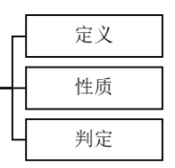

等腰三角形

等边三角形

**【知识归纳】**

等腰三角形：

1．等腰三角形的定义： 的三角形是等腰三角形．

2．等腰三角形的性质：

（1）等腰三角形两底角 ；

（2）等腰三角形顶角的平分线、底边上的中线、底边上的高互相重合，简称：  ；

（3）等腰三角形是轴对称图形，它的对称轴是 ．

3.等腰三角形的判定：

（1）根据等腰三角形的定义判定：有两条边 的三角形是等腰三角形．

（2）判定定理：有两个角相等的三角形是等腰三角形，即 ；

等边三角形：

1.等边三角形的定义：三边都相等的三角形叫做等边三角形．

2.等边三角形的性质：

（1）具有等腰三角形的性质；

（2）等边三角形的每—个角都等于 ，各边都 ；

（3）等边三角形是轴对称图形，有 条对称轴．

3.等边三角形的判定

（1）根据等边三角形的定义判定：三边都 的三角形是等边三角形；

（2）三个角都 的三角形是等边三角形；

（3）有一个角等于 的等腰三角形是等边三角形.

【例1】

1.已知等腰三角形的周长为20，其中一边的长为4，则底边的长为 ．

****2.如果等腰三角形的一个角比另一个角大，那么它的顶角是 ．

【例2】

如图，*D*是等边△*ABC*外部一点，若*AD*=*AC*，则∠*BDC*= ．

【任务二】等腰三角形的性质和判定的运用

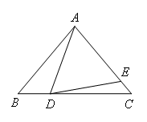【例3】如图，在△*ABC*中，*AB*=*AC*，*AD*=*DE*，∠*BAD*=20°，∠*EDC*=10°，则∠*DAE* 的度数为 °．

【例4】如图，△*ABC*中，*AB*=*AC*，*AD*⊥*BC*于点*D*，延长*AB*至点*E*，使∠*AEC*=∠*DAB*．

判断*CE*与*AD*的数量关系，并证明你的结论．

E:\期末试题材料2015年-\自己的期末试题\八上2019.11\磨题材料2019.12.18\tttt\19.tif

【任务三】等腰三角形的多解问题

【例5】在等腰△*ABC*中，*AD*⊥*BC*于*D*，且*A**D*=*BC*，则△*ABC*底角度数为( )

A. 45° B. 75° C. 75°、45°或15° D. 60°

请画出符合题意的图形：

【例6】如图，在Rt△*ABC*中，∠*ACB*=90°，*AB*=2*BC*，在直线*BC*或*AC*上取一点*P*，

使得△*PAB*为等腰三角形，则符合条件的点*P*共有 个.



【任务四】等边三角形的性质与判定的运用

****【例7】如图，△*ABC*是等边三角形，*AB*=2, *AD*是BC边上的高，*E*是*AC*的中点，*P*是*AD*上的一个动点，则*PE*+*PC*的最小值为( )

A.1 B.2 C.  D. 

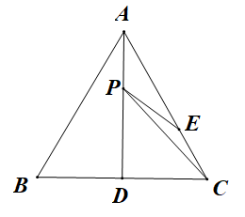变式：如图，△*ABC*是等边三角形，*AB*=2, *AD*是*BC*边上的高，*E*，*P*分别是*AC*, *AD*上的动点，则*PE*+*PC*的最小值等于 .

【例8】如图，已知△*ABC*为等边三角形，延长*BA*到点*E*，延长*BC*到点*D*，使*AE=BD*.

求证：*CE*=*DE*．



**三、学习了本节内容，你有哪些反思？**